

**МОСКОВСКИЙ АВТОМОБИЛЬНО-ДОРОЖНЫЙГОСУДАРСТВЕННЫЙ ТЕХНИЧЕСКИЙ УНИВЕРСИТЕТ (МАДИ)** Кафедра “Высшая математика”  
  
  
**Отчет по лабораторной работе №1**По дисциплине: Компьютерная графика

Вариант 3. Создать текстовый файл во внутренней памяти мобильного устройства в заданном каталоге, введенным пользователем с клавиатуры.

Выполнил:

Студент группы 3бПМ

Моргацкая А.A.Проверил:

Мосева М.С.

г. Москва, 2020

**Описание**

В данной лабораторной работе реализуется создание папки, имя которой задается с клавиатуры, внутри которой находится файл.

**Интерфейс приложения**

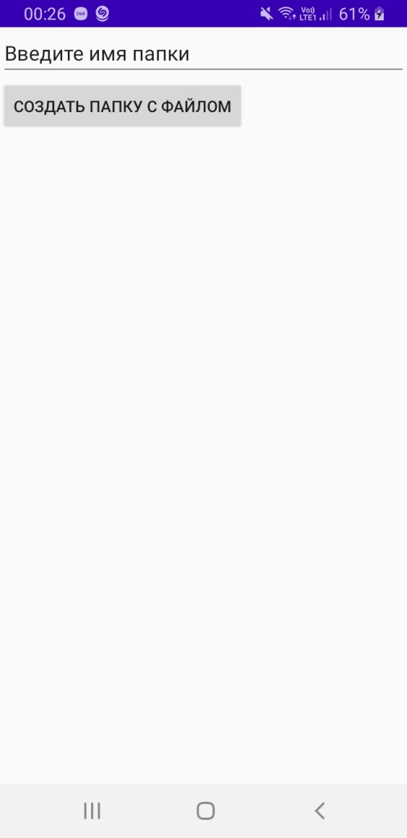

**Пример работы приложения**

Мы вводим в текстовое поле любой текст, в данном случае «Mouse», и нажимаем на кнопку «Создать папку с файлом».

Данная строка записывается в переменную, отвечающую за имя папки.

Кнопка «Создать файл» отработала успешно.

Посмотрим на результат.

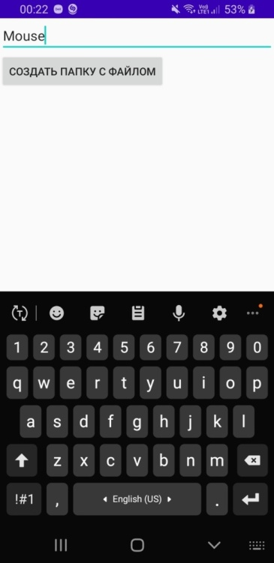

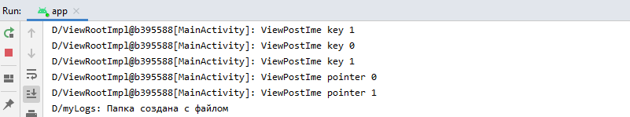

Как мы видим, папка с веденным нашем именем, внутри которой находится текстовый файл успешно создалась.

**Вывод**

В данной лабораторной работе реализована возможность создания папки, имя которой задается пользователем с клавиатуры вместе с текстовым файлом в ней.

**Код программы**

**Activity_main.xml**

*<?***xml version="1.0" encoding="utf-8"***?>*<**LinearLayout  
 xmlns:android="http://schemas.android.com/apk/res/android"  
 android:layout_width="fill_parent"  
 android:layout_height="fill_parent"  
 android:orientation="vertical"**>  
 <**LinearLayout  
 android:layout_width="match_parent"  
 android:layout_height="wrap_content"**>  
 <**EditText  
 android:layout_width="match_parent"  
 android:layout_height="wrap_content"  
 android:id="@+id/edit_text"  
 android:text="@string/edit"**/>  
  
  
 </**LinearLayout**>  
 <**LinearLayout  
 android:layout_width="match_parent"  
 android:layout_height="wrap_content"**>  
  
 <**Button  
 android:id="@+id/btnWrite"  
 android:layout_width="wrap_content"  
 android:layout_height="match_parent"  
 android:onClick="onclick"  
 android:text="@string/write_file"** />  
  
  
 </**LinearLayout**>  
  
</**LinearLayout**>

**MainActivity.java**

**package** com.example.readwritefile;  
**import** java.io.File;  
**import** java.io.FileNotFoundException;  
**import** java.io.FileOutputStream;  
**import** android.app.Activity;  
**import** android.os.Bundle;  
**import** android.content.Context;  
**import** android.util.Log;  
**import** android.view.View;  
**import** android.widget.EditText;  
  
  
**public class** MainActivity **extends** Activity {  
  
 **final** String **LOG_TAG** = **"myLogs"**;  
  
 **final** String **FILENAME** = **"file.txt"**;  
  
  
  
  
 */** Called when the activity is first created. */* @Override  
 **public void** onCreate(Bundle savedInstanceState) {  
 **super**.onCreate(savedInstanceState);  
 setContentView(R.layout.***activity_main***);  
 }  
  
 **public void** onclick(View v) {  
 **if** (v.getId() == R.id.***btnWrite***) {  
 createDir();  
 }  
 }  
  
 **private void** createDir() {  
 **try** {  
  
 EditText simpleEditText = (EditText) findViewById(R.id.***edit_text***);  
 String strValue = simpleEditText.getText().toString();  
 File mydir = getDir(strValue, Context.***MODE_PRIVATE***);  
 **if** (!mydir.exists())  
 mydir.mkdirs();  
 File fileWithinMyDir = **new** File(mydir, **FILENAME**);  
 FileOutputStream out = **new** FileOutputStream(fileWithinMyDir);  
 Log.*d*(**LOG_TAG**, **"Папка создана с файлом"**);  
 } **catch** (FileNotFoundException e) {  
 e.printStackTrace();  
 }  
 }  
  
  
}

**strings.xml**

<**resources**>  
 <**string name="app_name"**>P0751_Files</**string**>  
 <**string name="write_file"**>Создать папку с файлом</**string**>  
  
  
  
 <**string name="edit"**>Введите имя папки</**string**>  
</**resources**>